Data 03.07.2023 r.
HD/MMz/72/2023
znak sprawy
Zapytanie ofertowe
- Opis przedmiotu zamówienia: usługa, dostawa, roboty budowalne*

Remont elewacji jednej ściany budynku administracyjnego przy ul. Bogusława IV 15 w Stargardzie

Szczegółowy opis prac stanowi załącznik nr 1 - Specyfikacja

Ponadto do zadań wykonawcy należy uzyskanie niezbędnych pozwoleń i decyzji wraz z zajęciem pasa drogowego.

- Opis kryteriów wyboru:
Zamówienie zostanie udzielone Wykonawcy, który w wyznaczonym terminie na składanie ofert złoży najniższą ofertę cenową.
- Warunki realizacji zamówienia lub wzór umowy w przypadku zamówień na usługi, dostawę lub roboty budowlane*:
  - warunki i termin płatności: do 21 dni, od dostarczenia Zamawiającemu poprawnie wystawionej faktury.
  - okres gwarancji: 36 miesięcy od bezusterkowego odbioru robót przez Zamawiającego i Wykonawcę robót.
  - termin realizacji: do 31 października 2023 r.
  - Miejsce realizacji przedmiotu zamówienia – Budynek administracyjny przy ul. Bogusława IV 15, realizacja prac od strony ul. Barnima.
  - Osoba do kontaktu: p. Mieczysław Skawiński tel.: 519- 546-941.
- Forma złożenia oferty:
Ofertę na formularzu ofertowym należy złożyć w terminie do dnia 12 lipca 2023 do godz. 09:00, podpisaną przez Wykonawcę w wersji elektronicznej na e-mail: monika.marcinkiewicz@biostar.stargard.pl

Załącznik nr 1 do zapytania nr HD/MMz/72/2023

SPECYFIKACJA DO REMONTU ELEWACJI BUDYNKU BIUROWEGO UL. Bogusława IV 15

1. Przedmiot zamówienia i specyfikacji technicznej

  - Przedmiot zamówienia.

Specyfikacja Techniczna zawiera wymagania dotyczące wykonania i odbioru robót budowlano-remontowych dla skucia i zabezpieczenia elewacji budynku biurowego przy ul. Bogusława IV 15 od strony ul. Barnima. Wykonawca zaleca przeprowadzenie wizji lokalnej przed złożeniem oferty.

1.2. Zakres robót objętych specyfikacją

W ramach prac budowlanych przewiduje się wykonanie następujących robót , związanych z wykonaniem remontu:

- skucie tynków grubowarstwowych wzdłuż całego budynku wraz z wnękami okiennymi od strony ul. Barnima – powierzchnia około 600 [m²];

- naprawa instalacji odgromowej wzdłuż całego budynku od ul. Barnima;

- demontaż elementów nieczynnych instalacji na elewacjach;

- naprawa i uzupełnienie elementów blacharskich obróbek gzymsów i parapetów;

- konserwacja, naprawa i malowanie elementów krat zabezpieczających okna na elewacji;

- wykonanie nowych elementów zabezpieczających ocieplenie wzdłuż budynek na wysokości parteru (daszki okapnikowe);

- rewaloryzacja wraz uzupełnieniem i malowaniem tynków gzymsu górnego;

- uzupełnienie elewacji w miejscach wymagających naprawy po skuciu tynków;

- zabezpieczenie całej elewacji po skuciu tynków farbą silikonową, antybakteryjną (podłoże silnie chłonące) bezbarwną;

- zleceniodawca posiada do dyspozycji wykonawcy Książki Obiektów Budowlanych wraz z aktualnymi Protokołami z okresowej kontroli stanu technicznego i sprawności obiektów budowlanych;

Uwaga: Jezdnia i chodnik przy ul. Barnima są w okresie gwarancji, wszelkie szkody, w tym plamy na kostce po zakończeniu prac należy usunąć lub doprowadzić elementy do stanu pierwotnego poprzez wyczyszczenie, a wyrazie konieczności wymianę.

1.3. Wymagania przy robotach przygotowawczych:

- Wykonawca bezwzględnie sporządzi projekt zajęcia pasa drogowego wraz z wszystkimi uzgodnieniami i jego zatwierdzeniem zgodnie z obowiązującymi przepisami Prawa Budowlanego;
- Wykonawca powinien ogrodzić teren budowy zgodnie z aktualnymi przepisami dotyczącymi prawa budowlanego i BHP;
- W przypadku konieczności wykonawca zasili teren budowy w energie elektryczna zgodnie z uzgodnieniami z odpowiednimi służbami inwestora.
- Wykonawca przedstawi do akceptacji sposób zabezpieczenia terenu.

- Wykonawca będzie posiadał na terenie budowy komplet rusztowań wraz zabezpieczeniami z siatki ochronnej i niezbędnymi zabezpieczeniami chodnika;

1.4. Wymagania przy robotach rozbiórkowych:

  - wykonawca powinien prowadzić roboty rozbiórkowe z zachowaniem warunków bezpieczeństwa pracy pracowników oraz osób postronnych mogących znaleźć się w pobliżu miejsca wykonywania robót rozbiórkowych i demontażowych zgodnie z aktualnymi przepisami dotyczącymi BHP przy wykonywaniu prac rozbiórkowych i ogólnobudowlanych;
  - zamawiający przejmie na siebie zagospodarowanie opadów powstały przy wykonywaniu zlecenia.
Wszystkie inne nie wymienione wyżej roboty, jakie występują przy realizacji umowy w zakresie jw. będą ustalane podczas wykonywania prac.

1.5. Materiały

Ogólne wymagania dotyczące materiałów, ich pozyskania i składowania:

- Wszystkie materiały powinny posiadać aktualne Aprobaty Techniczne i być wyprodukowane zgodnie z Polskimi Normami;

- Wszystkie materiały przewidziane do zastosowania przy realizacji zamówienia powinny być zgodne wybraną technologią opracowana przez producenta materiału;

- Wszystkie materiał powinny posiadać certyfikat na znak bezpieczeństwa;

- Wszystkie prace prowadzić zgodnie z instrukcją i wytycznymi producentów materiałów.

W załączniku:
- Zdjęcia poglądowe budynku z elewacją do remontu.

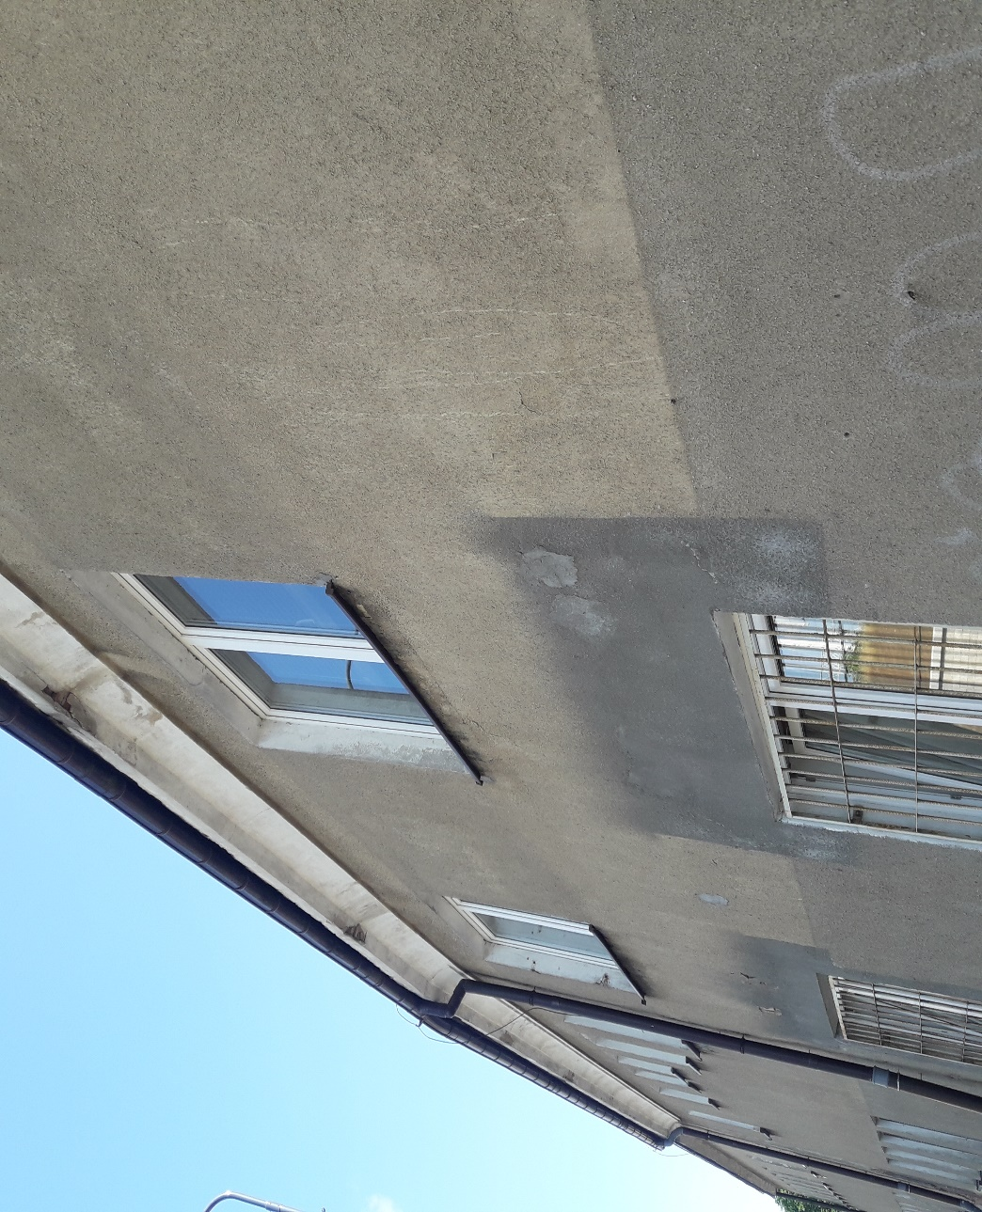

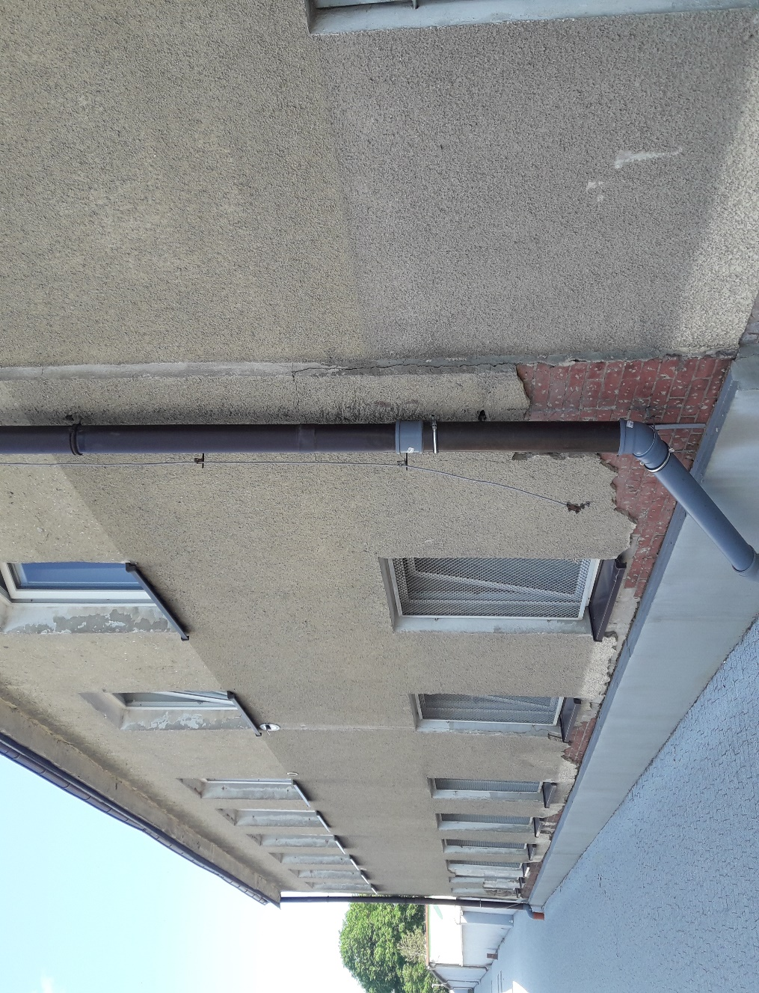
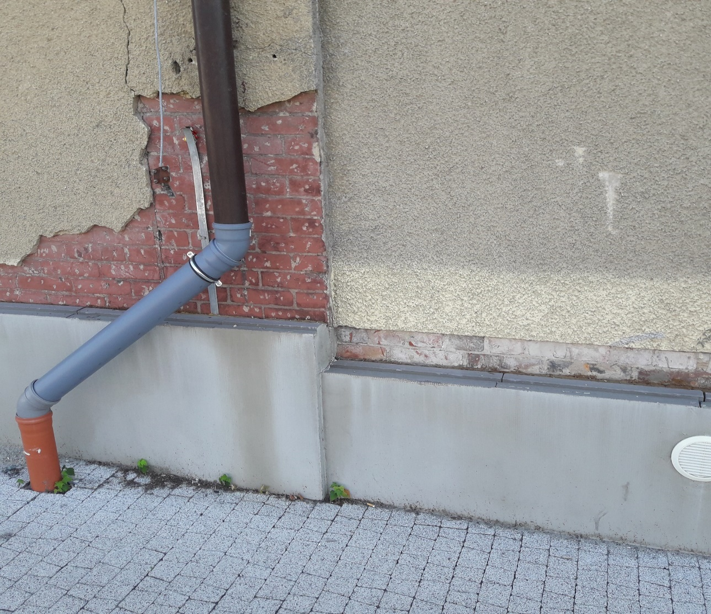

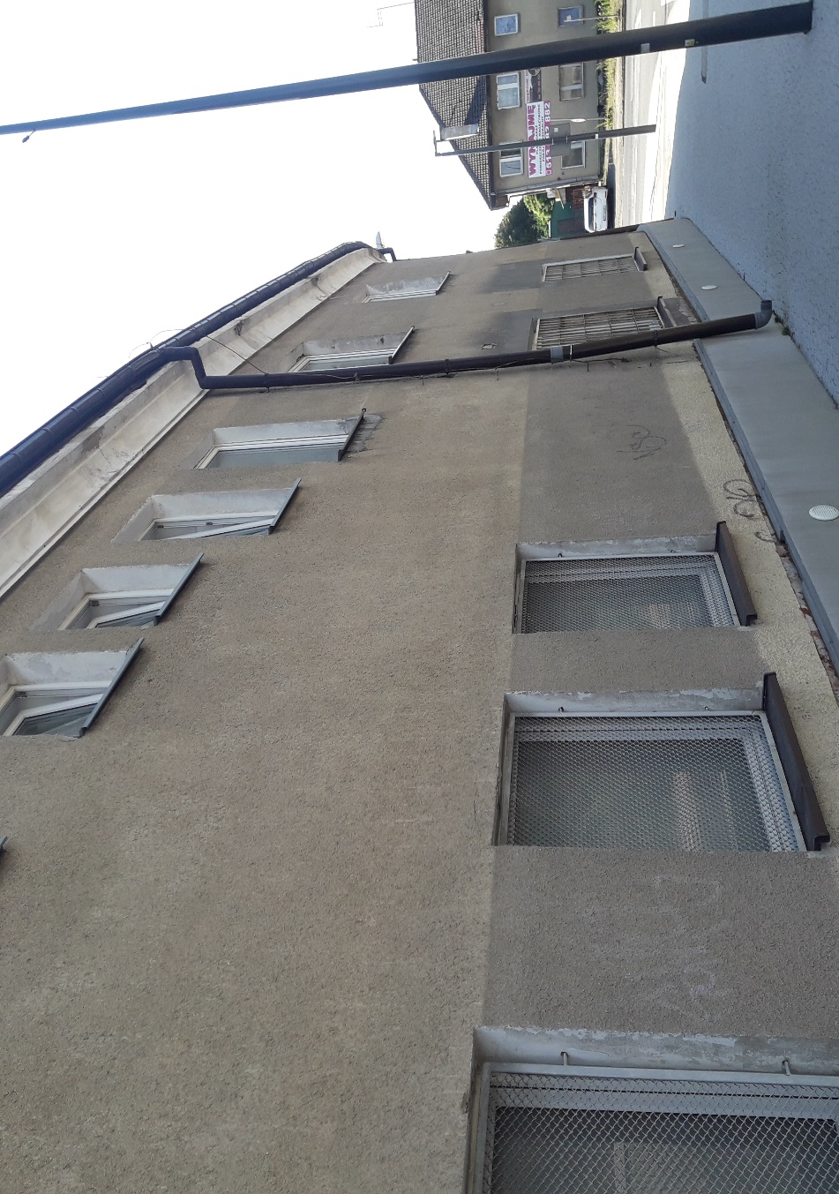

Formularz ofertowy - znak sprawy HD/MMz/72/2023

Nazwa i adres Wykonawcy;
………………………………………………………………
……………………………………………………………...
……………………………………………………………..
NIP: ……………..... nr tel.:....................................... adres email: …………………………….
Wykonawca oświadcza, że jest płatnikiem VAT.
1. Oferuje wykonanie przedmiotu zamówienia: Remont elewacji jednej ściany budynku administracyjnego przy ul. Bogusława IV 15 w Stargardzie.

Cenę netto: …………………………………………………... zł
Podatek VAT: …………………………………. zł
Cenę brutto: …………………………………… zł
Słownie brutto: ……….……………………………………………………………………… zł
Zobowiązania Wykonawcy:
Podstawą wystawienia faktury jest odbiór przedmiotu zamówienia protokołem odbioru podpisanym przez przedstawiciela Zamawiającego.

Osoba upoważniona do kontaktowania się z Zamawiającym ……………………………….. tel.: …….. e-mail.: …………..
- Oświadczam, że zapoznałem się z opisem przedmiotu zamówienia i nie wnoszę do niego zastrzeżeń.
Oświadczamy, że wzór umowy został przez nas zaakceptowany i zobowiązujemy się w przypadku wybrania oferty do zawarcia umowy na przedstawionych warunkach w miejscu i terminie wyznaczonym przez Zamawiającego.*
Oświadczamy, że w przypadku wybrania oferty, umowę podpisywały będą:

………………………………………………………… ……………..……………………….
(imię i nazwisko) (pełniona funkcja)

………………………….., dnia …………………. …………………...……………….
Podpis wykonawcy/osoby upoważnionej

...............................................
( pieczęć wykonawcy)

OŚWIADCZENIE WYKONAWCY O BRAKU PODSTAW DO WYKLUCZENIA
W postępowaniach o wartości mniejszej niż 130 000 złotych, oraz w zamówieniach wyłączonych z przepisów ustawy Prawo zamówień publicznych.

(składane na podstawie art. 7 ust. 1 ustawy z dnia 13 kwietnia 2022 r. o szczególnych rozwiązaniach w zakresie przeciwdziałania wspieraniu agresji na Ukrainę oraz służących ochronie
bezpieczeństwa narodowego)

Ja (my), niżej podpisany(ni) …………………………………………………………………………………………………………..………………
działając w imieniu i na rzecz : ……………………………………………………………………………………………………………..………..
z siedzibą: ………………………………………………………………………………………………………………………………….………………
w odpowiedzi na zapytanie ofertowe na remont elewacji jednej ściany budynku administracyjnego przy ul. Bogusława IV 15 w Stargardzie, oświadczam(my), że w stosunku do wykonawcy, którego reprezentuję/jemy nie zachodzą podstawy wykluczenia z postępowania na zapytanie ofertowe w sytuacjach wymienionych poniżej:
- w sytuacjach określonych wykonawcę oraz uczestnika konkursu wymienionego w wykazach określonych w rozporządzeniu 765/2006 i rozporządzeniu 269/2014 albo wpisanego na listę na podstawie decyzji w sprawie wpisu na listę rozstrzygającej o zastosowaniu środka, o którym mowa w art. 1 pkt 3 ustawy;
- wykonawcę oraz uczestnika konkursu, którego beneficjentem rzeczywistym w rozumieniu ustawy z dnia 1 marca 2018 r. o przeciwdziałaniu praniu pieniędzy oraz finansowaniu terroryzmu (Dz. U. z 2022 r. poz. 593 i 655) jest osoba wymieniona w wykazach określonych w rozporządzeniu 765/2006 i rozporządzeniu 269/2014 albo wpisana na listę lub będąca takim beneficjentem rzeczywistym od dnia 24 lutego 2022 r., o ile została wpisana na listę na podstawie decyzji w sprawie wpisu na listę rozstrzygającej o zastosowaniu środka, o którym mowa w art. 1 pkt 3 ustawy;
- wykonawcę oraz uczestnika konkursu, którego jednostką dominującą w rozumieniu art. 3 ust. 1 pkt 37 ustawy z dnia 29 września 1994 r. o rachunkowości (Dz. U. z 2021 r. poz. 217, 2105 i 2106), jest podmiot wymieniony w wykazach określonych w rozporządzeniu 765/2006 i rozporządzeniu 269/2014 albo wpisany na listę lub będący taką jednostką dominującą od dnia 24 lutego 2022 r., o ile został wpisany na listę na podstawie decyzji w sprawie wpisu na listę rozstrzygającej o zastosowaniu środka, o którym mowa w art. 1 pkt 3 ustawy.

..............................., dn. ....................... ..................................................................
(podpis(y) osób uprawnionych do reprezentacji wykonawcy)

